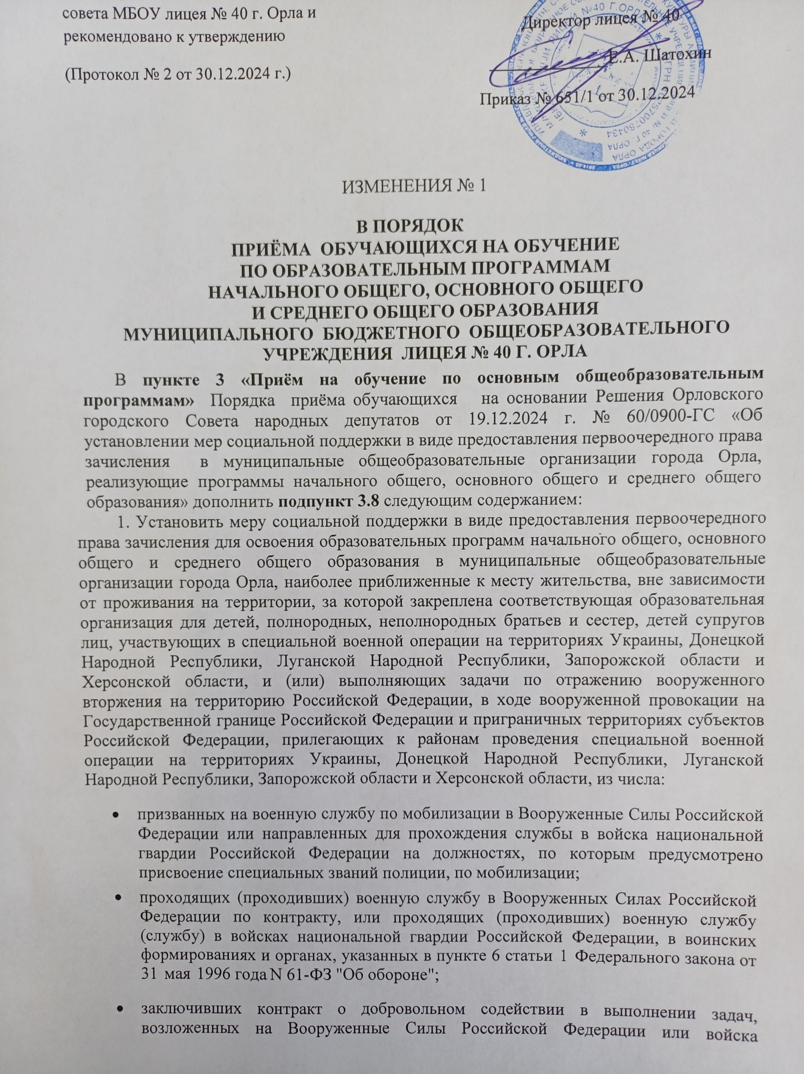

- национальной гвардии Российской Федерации, или заключивших контракт (имевших иные правоотношения) с организацией, содействующей выполнению задач, возложенных на Вооруженные Силы Российской Федерации;
- сотрудников федеральных органов исполнительной власти, служащих (работников) федеральных государственных органов (правоохранительных органов Российской Федерации), иных лиц, которые направлялись (привлекались) указанными органами при выполнении ими служебных обязанностей и иных аналогичных функций.
2. Установить меру социальной поддержки лицам, указанным в пункте 1 настоящего решения, в виде предоставления первоочередного права зачисления в порядке перевода для освоения образовательных программ начального общего, основного общего и среднего общего образования в муниципальные бюджетные общеобразовательные организации города Орла, наиболее приближенные к месту жительства, вне зависимости от проживания на территории, за которой закреплена соответствующая образовательная организация.
3. Меры социальной поддержки, предусмотренные настоящим решением, распространяют свое действие на период выполнения специальных задач, служебных обязанностей и иных аналогичных функций в ходе проведения специальной военной операции гражданами, указанными в пункте 1 настоящего решения.
В случае гибели (смерти) граждан вышеуказанных категорий при выполнении специальных задач в ходе проведения специальной военной операции либо позднее указанного периода, но вследствие увечья (ранения, травмы, контузии) или заболевания, полученного при выполнении специальных задач в ходе проведения специальной военной операции, либо в случае объявления судом умершим или безвестно отсутствующим меры социальной поддержки, предусмотренные настоящим решением, сохраняют свое действие на весь период получения образования в муниципальных общеобразовательных организациях города Орла, реализующих программы начального общего, основного общего и среднего общего образования.

